气象大数据采集、分析与可视化系统实验报告

一、项目目标与完成范围
本课程设计实现一个气象大数据采集、传输、存储、计算与可视化系统。系统固定展示唐山、北京、上海三个站点，保留课程要求中的 HBase、HDFS、Hive、Spark 链路，并按《Weather Lab 气象大数据计算与可视化系统设计文档》将 Web 层实现为 FastAPI + Next.js。
本轮整理时未连接 ESP32-C3 实机，因此没有重新进行固件刷写、DHT11 现场读数和串口采样。除实机复测外，代码、数据路径、表名、接口、前端页面和报告口径均已按设计文档对齐。唐山当前温湿度继续使用仓库中已保留的 ESP32 USB 样本，气压、风速、风向和天气代码来自 Open-Meteo；北京、上海全部当前指标来自 Open-Meteo。
系统完成范围如下：
模块 | 设计要求 | 当前实现
硬件采集 | ESP32-C3 + DHT11 采集唐山温湿度 | 实机未连接，本轮不复测；保留 ESP32 脚本和历史 USB 样本
当前气象补充 | Open-Meteo 当前天气接口 | 已生成三站当前数据
历史数据 | Open-Meteo Historical Weather API | 已生成 2026-06-11 至 2026-06-17 三站小时数据
HDFS | /weathertextdb | 已上传本项目历史 CSV
Hive | 外部表 weather_table | 已按 /weathertextdb 建表并查询
Spark | /weather_analysis/window_mean、/weather_analysis/summary | 已生成 HDFS 输出和本地 JSON
HBase | realtime_weather，列族 data | 已写入三站当前数据
Web API | FastAPI | 已提供设计文档接口
前端 | Next.js、shadcn/ui、Recharts | 已重建为总览页和详细数据页

二、系统总体架构
系统数据流分为实时链路和历史分析链路。
实时链路中，唐山站温湿度来自 ESP32-C3 与 DHT11，服务器侧再合并 Open-Meteo 的气压、风速、风向和天气代码；北京、上海当前数据由 Open-Meteo 提供。合并后的三站当前记录写入 HBase 表 realtime_weather，FastAPI 将其作为总览页站点读数。
历史分析链路中，Open-Meteo 历史小时数据写入 HDFS /weathertextdb，Hive 外部表 weather_table 引用该目录，Spark 从 HDFS 读取数据并输出统计摘要和时间序列。Next.js 前端通过 FastAPI 接口读取当前数据、趋势数据、摘要和原始记录。
ESP32-C3 + DHT11
|
| USB 串口样本 / 实机演示时可切 TCP CSV
v
Python 采集服务
|
|---------------------> HBase realtime_weather
| |
| v
| FastAPI 当前数据
|
Open-Meteo Historical Weather API
|
v
HDFS /weathertextdb
|
v
Hive weather_table
|
v
Spark 分析任务
|
v
HDFS /weather_analysis/*
|
v
FastAPI 分析数据
|
v
Next.js 可视化界面

三、数据来源与数据模型

3.1 站点设置
系统固定三个站点：
站点 | station_id | 纬度 | 经度 | 当前数据来源
唐山 | tangshan | 39.63 | 118.18 | ESP32 温湿度样本 + Open-Meteo
北京 | beijing | 39.90 | 116.40 | Open-Meteo
上海 | shanghai | 31.23 | 121.47 | Open-Meteo
本轮验收使用的唐山当前温湿度来自 data/raw/esp32_usb_samples.csv 中已采集样本。由于当前没有连接 ESP32-C3，报告不声称本轮完成了新的实机采样。

3.2 Open-Meteo 字段映射
Open-Meteo 字段 | 系统字段 | 单位
temperature_2m | temperature | 摄氏度
relative_humidity_2m | humidity | %
surface_pressure | pressure | hPa
wind_speed_10m | wind_speed | m/s
wind_direction_10m | wind_direction | 度
weather_code | weather_code | WMO 天气代码
统一记录格式如下：
collect_time,station_id,station_name,temperature,humidity,pressure,wind_speed,wind_direction,weather_code
本次历史数据范围为 2026-06-11 至 2026-06-17，三站共 504 条小时记录，即 3 个站点 × 7 天 × 24 小时。

四、采集与存储实现

4.1 ESP32-C3 与 DHT11
硬件设计按设计文档保留：
DHT11 | ESP32-C3
VCC | 3.3V
GND | GND
DATA | GPIO2
仓库中保留两类 ESP32 程序：
- esp32/weatherstation_main.py：面向网络传输的气象站脚本。
- esp32/usb_weatherstation_main.py：USB 串口传输脚本，便于在热点不可用时完成本机采集。
本轮没有连接 ESP32-C3，因此只验证非实机部分。唐山当前温湿度仍来自既有 USB 样本，后续连接实机后可重新运行串口读取脚本刷新样本文件。

4.2 HDFS 与 Hive
历史 CSV 上传到设计文档要求的 HDFS 路径：
./scripts/upload-weather-to-hdfs.sh data/raw/weather_observations.csv
上传后 /weathertextdb 中只保留本项目文件：
/weathertextdb/weather_observations.csv
Hive 外部表直接引用 /weathertextdb：
CREATE EXTERNAL TABLE weather_table (
collect_time STRING,
station_id STRING,
station_name STRING,
temperature DOUBLE,
humidity DOUBLE,
pressure DOUBLE,
wind_speed DOUBLE,
wind_direction DOUBLE,
weather_code INT
)
ROW FORMAT DELIMITED
FIELDS TERMINATED BY ','
LOCATION '/weathertextdb';
验收查询结果显示三个站点记录数一致：
站点 | 记录数
上海 | 168
北京 | 168
唐山 | 168

4.3 Spark 分析
Spark 分析脚本从 /weathertextdb 读取历史 CSV，输出两类设计文档要求的数据：
输出路径 | 含义
/weather_analysis/window_mean | 小时序列，可作为窗口均值结果用于趋势图
/weather_analysis/summary | 站点统计摘要
运行命令：
./scripts/distro-bigdata.sh "spark-submit --master local[2] \
$PROJECT_ROOT/backend/scripts/spark_weather_analysis.py \
/weathertextdb \
/weather_analysis \
$PROJECT_ROOT/data/processed"
Spark 汇总结果如下：
station_id | 站点 | 记录数 | 平均温度 | 最低温度 | 最高温度 | 平均湿度 | 平均气压 | 平均风速
beijing | 北京 | 168 | 24.89 | 16.7 | 33.3 | 63.98 | 1001.99 | 1.61
shanghai | 上海 | 168 | 24.70 | 19.6 | 34.5 | 73.49 | 1009.44 | 2.61
tangshan | 唐山 | 168 | 22.91 | 15.7 | 30.1 | 76.42 | 1004.01 | 2.28

4.4 HBase 当前表
当前三站数据写入 HBase 表 realtime_weather，列族为 data，行键格式为：
station_id_timestamp
示例行键：
tangshan_20260618173403
生成并写入 HBase 的命令：
uv run python backend/scripts/build_hbase_current_script.py \
data/raw/current_weather_combined.csv \
data/processed/hbase_current_weather_puts.hbase
./scripts/distro-bigdata.sh "hbase shell -n $PROJECT_ROOT/data/processed/hbase_current_weather_puts.hbase"
HBase scan 已返回北京、上海、唐山三行当前数据，包含 data:temperature、data:humidity、data:pressure、data:wind_speed、data:wind_direction、data:weather_code 等列。

五、FastAPI 接口实现
FastAPI 只负责数据接口，不再托管静态前端。Next.js 通过 rewrite 代理访问 FastAPI，开发时默认端口如下：
服务 | 地址
FastAPI | http://127.0.0.1:8008
Next.js | http://127.0.0.1:3000
主要接口按设计文档对齐：
接口 | 用途
GET /api/stations/current | 总览页地图点位和当前五指标
GET /api/stations/{station_id}/live?seconds=150 | 最近实时序列
GET /api/analysis/trends | 详细数据页趋势和多站对比
GET /api/analysis/summary | 统计摘要
GET /api/records | 原始记录表
GET /api/export/weather_observations.csv | CSV 导出
验收结果显示：
- 当前站点接口返回 3 个站点。
- 指标接口返回 5 个指标：温度、湿度、气压、风速、风向。
- 唐山气压趋势返回 168 个小时点。
- 唐山 CSV 导出返回 168 条记录。

六、Next.js 可视化实现
前端已从旧的静态 HTML/Canvas 实现改为 Next.js。页面数量按设计文档收敛为两个：
- 总览：中国轮廓地图、站点点位、当前站点五指标读数。
- 详细数据：站点筛选、指标筛选、趋势图、统计摘要、三站对比和数据记录表。
UI 组件按 shadcn/ui 的本地组件方式组织，包含 Button、Card、Select 等基础组件。图表使用 Recharts，图表线条细、网格弱化、颜色只用于指标区分。页面使用浅色、低噪声的数据工作台风格，控件圆角不超过 8px，保留 reduced motion 支持，不使用 emoji、深蓝大屏风格或高饱和渐变。
地图层从自然资源部标准地图服务系统页面加载的中国地图图片中提取轮廓，保留原始资源文件并生成透明背景单色版用于前端展示；站点不再使用手写百分比，也不再用粗略线性经纬度投影，而是按这张官方轮廓图校准北京、唐山、上海三个城市锚点。北京位于华北平原北缘，唐山位于北京以东、渤海湾西北侧，上海位于长江口附近；窄屏下仅调整标签方向，点位本身保持不变。
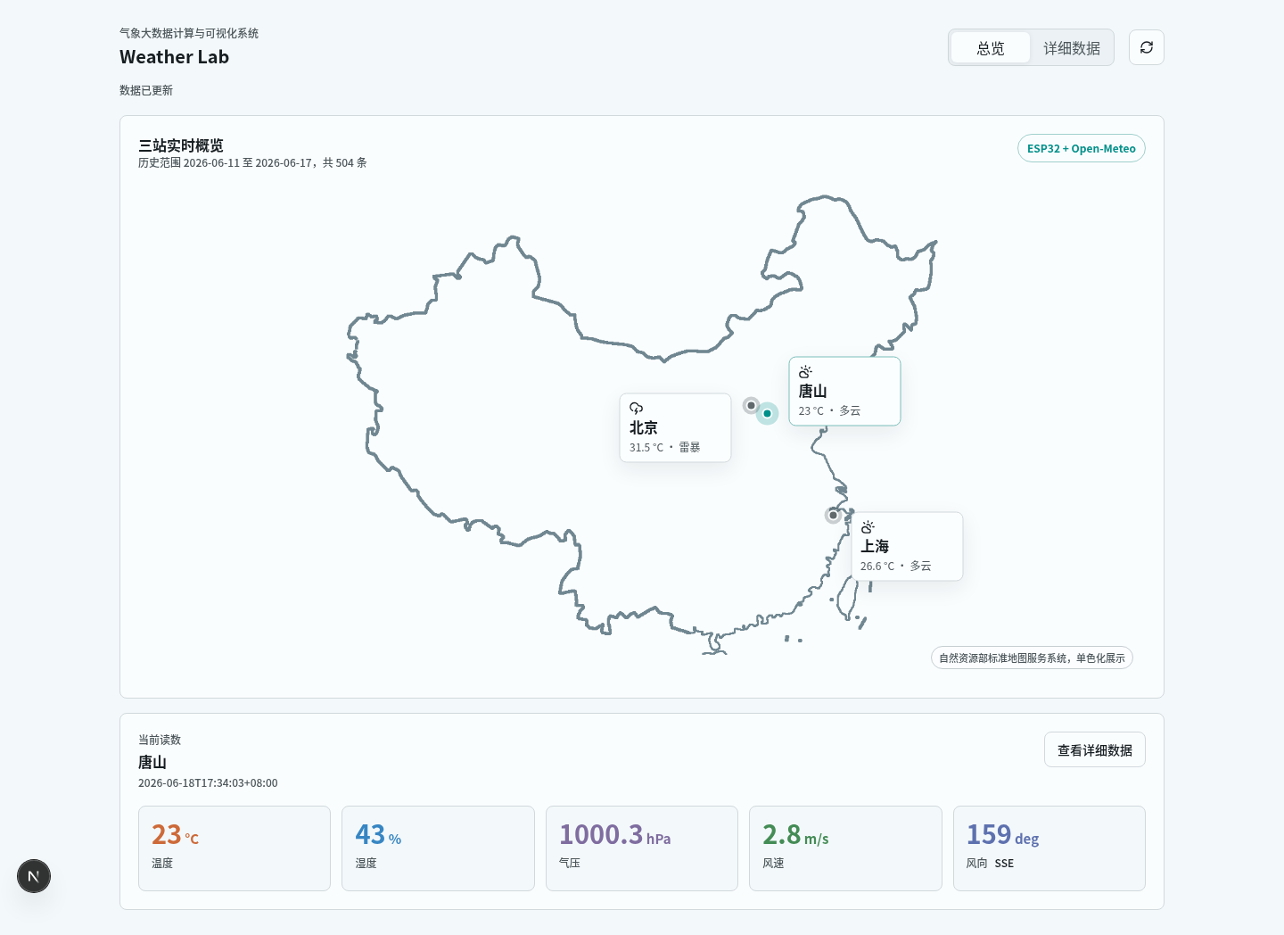
图 6-1 Next.js 总览页
总览页以地图为第一视觉层，三个站点点位可点击切换。唐山站当前读数显示温度 23 摄氏度、湿度 43%、气压 1000.3 hPa、风速 2.8 m/s、风向 159 deg SSE，数据来源标记为 ESP32 + Open-Meteo。
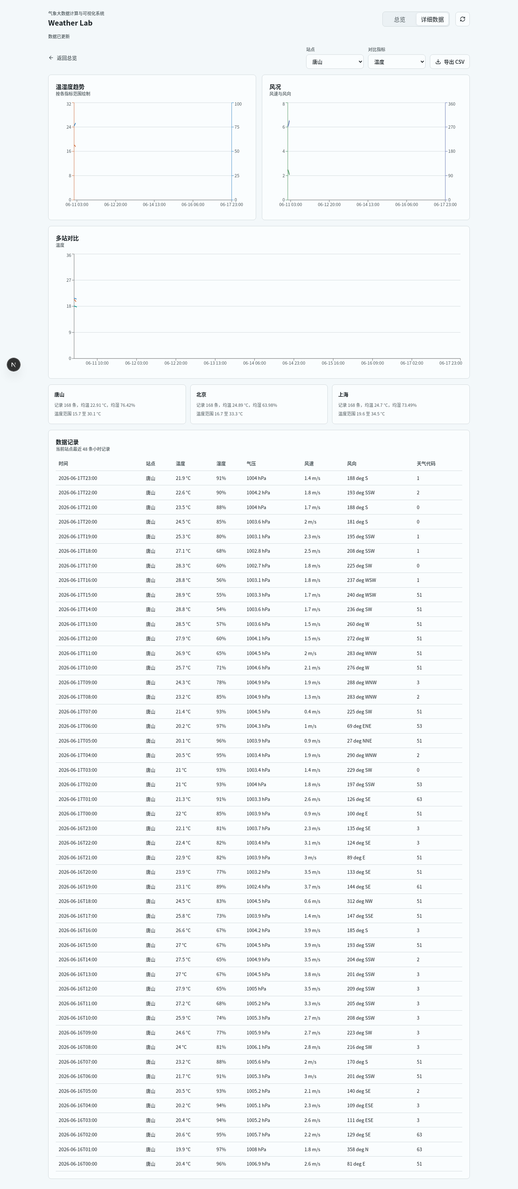
图 6-2 Next.js 详细数据页
详细数据页使用 Recharts 绘制温湿度趋势、风况趋势和多站同指标对比。下方统计摘要展示三站记录数、均温、均湿和温度范围，记录表展示当前站点最近 48 条小时记录。
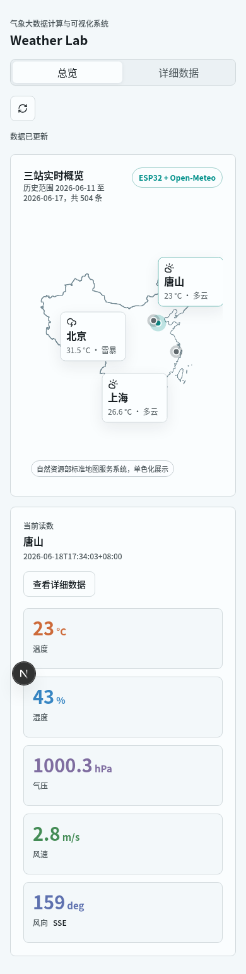
图 6-3 窄屏总览页
窄屏下，页签、刷新按钮、地图、指标卡均改为单列布局。站点标签经过单独位置调整，避免唐山、北京点位接近时标签重叠或被裁切。

七、运行与验收
启动 Web 演示：
./scripts/run-web.sh
该脚本会启动 FastAPI 和 Next.js。默认访问地址：
http://127.0.0.1:3000
完整验收命令：
./scripts/verify-full.sh
最终验收结果：
检查项 | 结果
本地历史数据 | 504 条
当前站点数据 | 3 个站点
HDFS 输入 | /weathertextdb/weather_observations.csv 存在
Spark 输出 | /weather_analysis/summary、/weather_analysis/window_mean 存在
Hive 查询 | 三站各 168 条
HBase scan | realtime_weather 返回 3 行
FastAPI 当前/摘要/趋势接口 | 通过
Next.js 页签 | 2 个
站点点位 | 3 个
Recharts 图表 | 3 个
记录表 | 48 行
浏览器控制台错误 | 0 个

八、结论与限制
本项目已经按设计文档完成除 ESP32 实机复测外的主要设计与实现对齐。大数据链路使用 /weathertextdb、weather_table、realtime_weather 和 /weather_analysis/*，不再使用旧的扩展路径和旧表名；Web 层改为 FastAPI + Next.js，前端不再使用静态 HTML/Canvas，也不再保留设计文档以外的多余实现页面。
当前限制是本轮没有连接 ESP32-C3 实机。报告中的唐山当前温湿度来自已有 USB 样本，不代表本轮现场采集。连接开发板后，应重新执行串口采集、合并当前数据、写入 HBase，并再次运行 ./scripts/verify-full.sh 完成最终实机验收。

